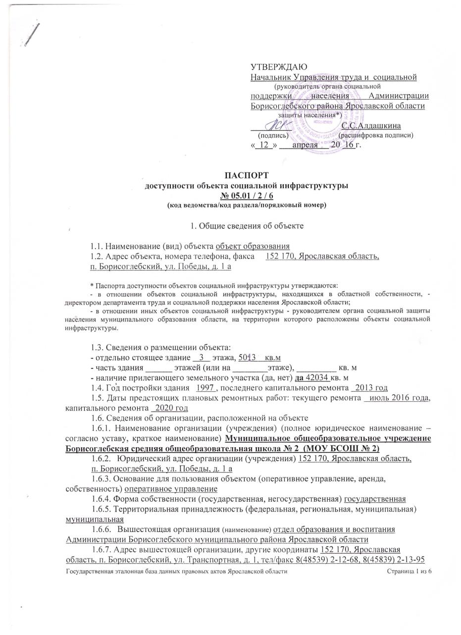
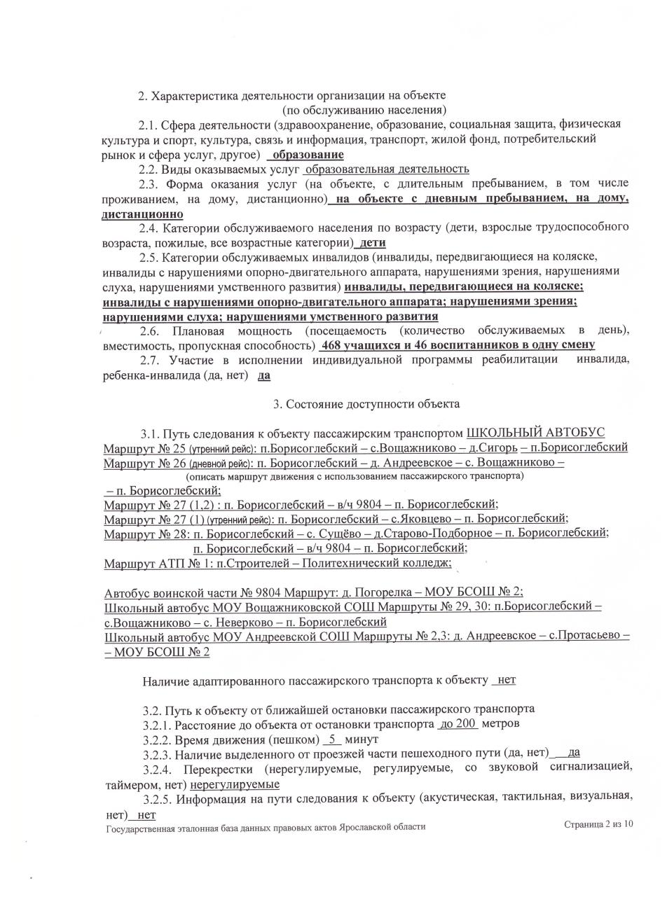3.2.6. Перепады высоты на пути (есть, нет) нет (описать) ____________________

Их обустройство для инвалидов на коляске (да, нет) нет

3.3. Организация доступности объекта для инвалидов

Категория инвалида  (вид нарушения) | Уровень организации  доступности объекта  (формы обслуживания)**
1 | 2
Все категории инвалидов и другие маломобильные группы населения | ДУ
в том числе инвалиды:
передвигающиеся на креслах-колясках (далее – К) | ДУ
с нарушениями опорно-двигательного аппарата (далее – О) | Б
с нарушениями зрения (далее – С) | ДУ
с нарушениями слуха (далее – Г) | ДУ
с нарушениями умственного развития (далее – У) | ДУ

** Указывается один из уровней организации доступности объекта для инвалидов и других маломобильных групп населения:
А - доступность всех зон и помещений универсальная, объект доступен полностью;
Б - доступны специально выделенные участки и помещения;
ДУ - доступность условная, требуется дополнительная помощь сотрудника соответствующей организации; услуги предоставляются на дому, дистанционно;
ВНД - не организована доступность объекта.

3.4. Состояние доступности основных структурно-функциональных зон

№  п/п | Основные структурно-функциональные зоны | Уровень доступности объекта, в том числе для основных  категорий инвалидов***
1. | Территория, прилегающая к зданию (участок) | ДЧ-И (К,О,Г,У), ВНД(С)
2. | Вход (входы) в здание | ДЧ-И (К,О,Г,У) , ВНД(С)
3. | Путь (пути) движения внутри здания (в том числе пути эвакуации) | ДЧ-И (К,О,Г,У) , ВНД(С)
4. | Зона целевого назначения здания (целевого посещения объекта) | ДЧ-В, ДУ(С)
5. | Санитарно-гигиенические помещения | ДЧ-И (К,О,Г,У) , ВНД(С)
6. | Система информации и связи (на всех зонах) | ДЧ-И (К,О,Г,У) , ВНД(С)
7. | Пути движения к объекту (от остановки транспорта) | ДЧ-И (К,О,Г,У) , ВНД(С)

*** Указывается один из уровней доступности объекта, в том числе для основных категорий инвалидов:
ДП-В - доступен полностью всем;
ДП-И (К, О, С, Г, У) – доступен полностью избирательно (указать категории инвалидов);
ДЧ-В - доступен частично всем;
ДЧ-И (К, О, С, Г, У) – доступен частично избирательно (указать категории инвалидов);
ДУ - доступен условно;
ВНД – временно недоступен.

3.5. Итоговое заключение о состоянии доступности объекта ДЧ-И (К,О,Г,У), ВНД(С)

4. Управленческое решение

4.1. Рекомендации по адаптации основных структурных элементов объекта

№  п/п | Основные структурно-функциональные зоны объекта | Рекомендации по адаптации объекта (вид работы)****
1. | Территория, прилегающая к зданию (участок) | 1.Установка информационных средств об объекте  2.Оборудование территории перед объектом тактильной плиткой  3.Оборудование автостоянки на расстоянии (разметка, установка знака)  4.Устранение дефектов асфальтового покрытия
2. | Вход (входы) в здание | 1.Контрастная маркировка ступеней  2.Установка информационных средств на объекте
3. | Путь (пути) движения внутри здания (в том числе, пути эвакуации) | 1.Контрастная маркировка ступеней – при наличии или необходимости внутри здания  2.Установка информационных средств на объекте  3. Установка направляющей тактильной плитки (на полу)
4. | Зона целевого назначения здания (целевого посещения объекта) | 1.Установка информационных средств на объекте
5. | Санитарно-гигиенические помещения | 1.Установка направляющей тактильной плитки
6. | Система информации на объекте (на всех зонах) | Установка информационных средств на объекте (тактильных, визуальных, акустических): таблички с названием объекта, категорией инвалидов, установка указателей направления движения входа и выхода, пиктограмм, речевых информаторов и маяков, экранов, текстовых табло для дублирования звуковой информации, аудиовизуальных информационно-справочных систем, тактильных схем и др.
7. | Пути движения к объекту (от остановки транспорта) | 1.Оборудование территории от остановки до объекта.  2. Установка направляющей тактильной плитки до объекта
8. | Все зоны и участки | Необходим текущий ремонт

**** Указывается один из вариантов видов работ: не нуждается в адаптации; необходим ремонт (текущий, капитальный); требуется индивидуальное решение с использованием технических средств реабилитации; технические решения невозможны – организация альтернативной формы обслуживания.

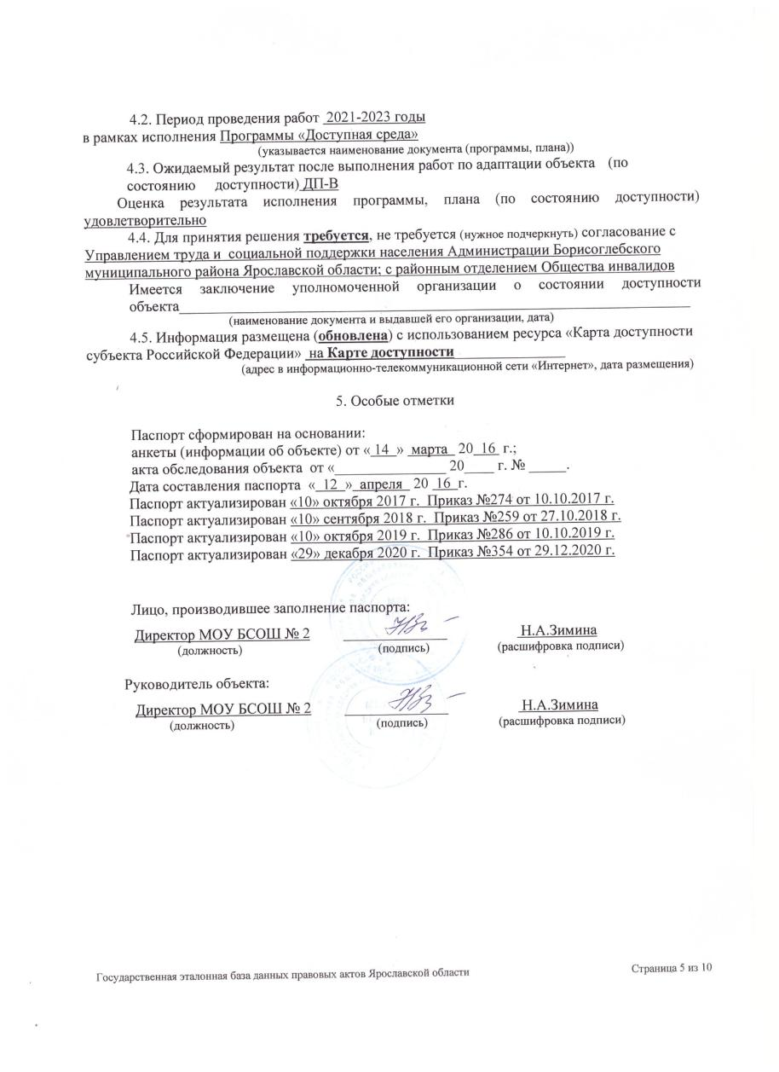
Муниципальное общеобразовательное учреждение Борисоглебская средняя общеобразовательная школа №2
(МОУ БСОШ №2)

Адрес объекта: 152170, Ярославская область, п. Борисоглебский, улица Победы, дом 1а

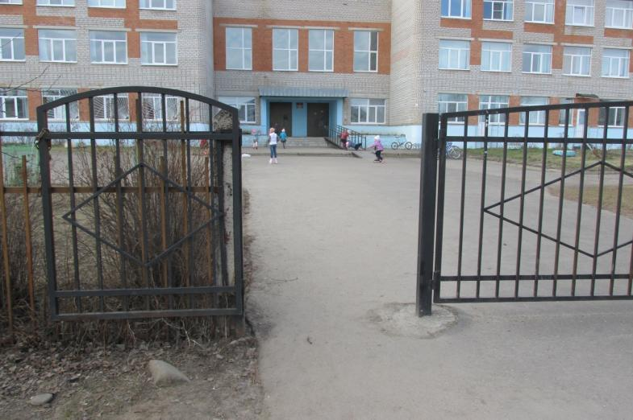

Адаптация входа на пришкольную территорию
Асфальтирование участка территории
перед входом в здание школы

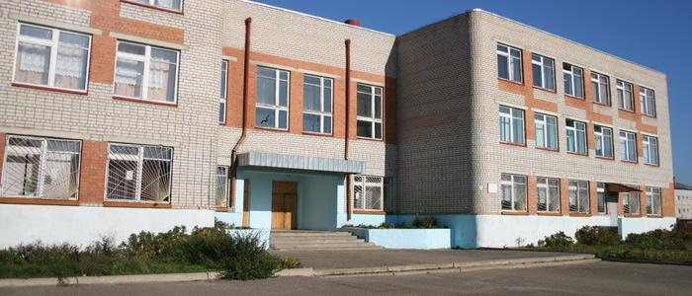

ДО…

ПОСЛЕ…

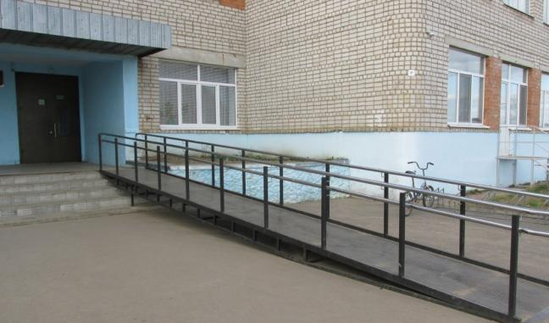 | 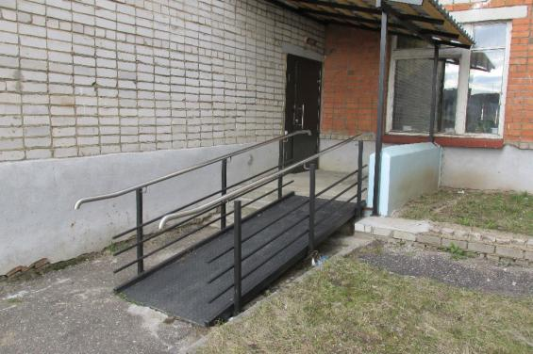

Обустройство пандусов к центральной двери
(и к запасному выходу)

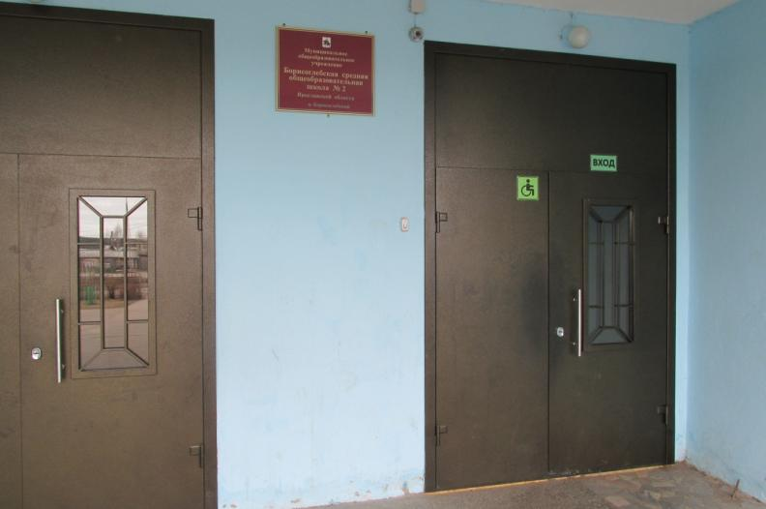

Адаптация входов в здание школы

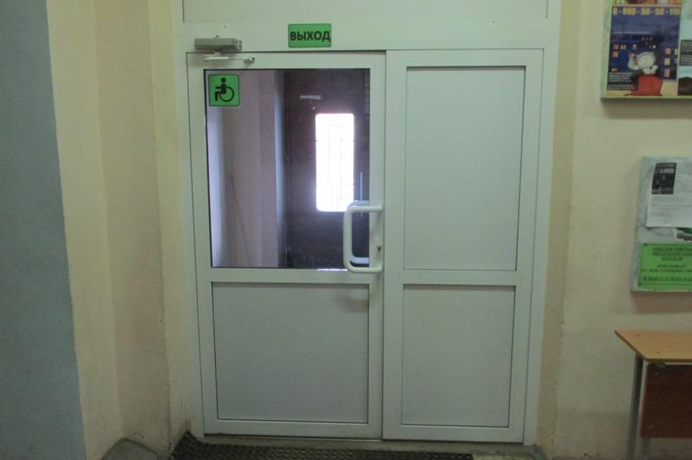
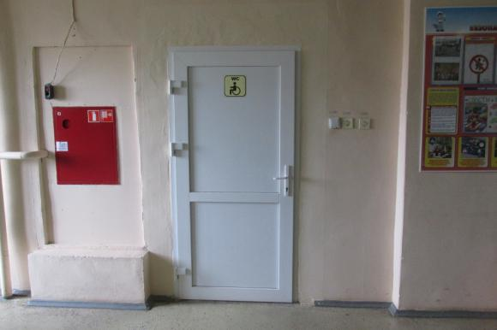

Обустройство санузла

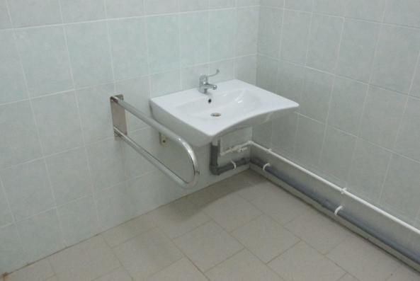

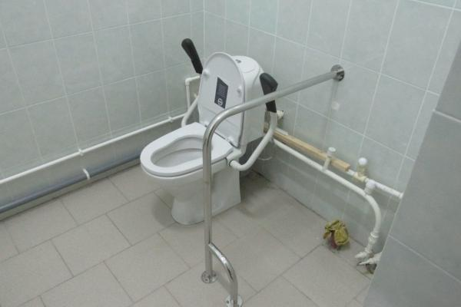
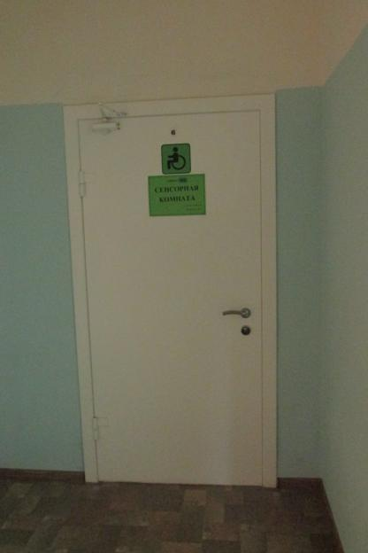

Отремонтированы и оборудованы сенсорная комната
и кабинет для занятий с детьми с ОВЗ

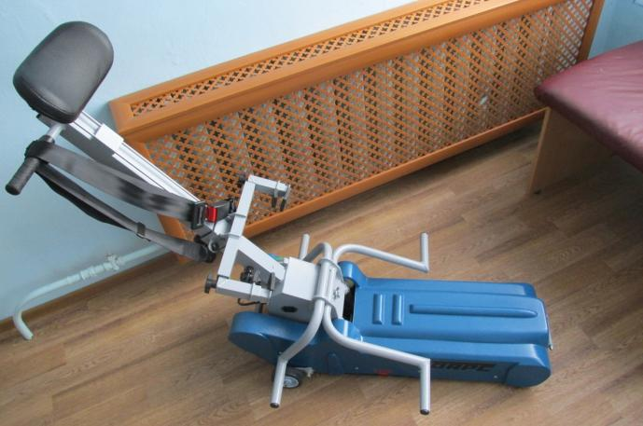

Получено оборудование по программе «Доступная среда»

